Indice
Casos de uso 3
Prestatario 3
Alta prestatario 3
Baja prestatario 4
Modificacion prestatario 5
Listar prestatario por id 6
Listar prestatario por dni 7
Listar prestatario por apellido y nombre 8
Listar prestatario por préstamo 9
Garante 10
Alta garante 10
Baja garante 11
Modificación garante 12
Listar garante por id 13
Listar garante por dni 14
Listar garante por apellido y nombre 15
Listar garante por préstamo 16
Préstamo 17
Alta préstamo 17
Baja préstamo 18
Modificación préstamo 19
Listar préstamo por id 20
Listar préstamo por prestatario 21
Listar préstamo por garante 22
Listar préstamo por mayor que monto 23
Listar préstamo por menor que monto 24
Listar préstamo por fecha de préstamo 25
Listar préstamo por tasa de interés 26
Listar préstamo por cuotas totales 27
Listar préstamo por cuotas restantes 28
Diagrama de clases 29
ALTA PRESTATARIO 30
Diagramas de secuencia 30
BAJA PRESTATARIO 31
MODIFICAR PRESTATARIO 32
LISTAR PRESTATARIO POR PRESTAMO 33
LISTAR PRESTATARIO POR ID 34
LISTAR PRESTATARIO POR DNI 35
LISTAR PRESTATARIO POR NOMBRE Y APELLIDO 36
ALTA GARANTE 37
BAJA GARANTE 38
MODIFICAR GARANTE 39
LISTAR GARANTE POR PRESTAMO 40
LISTAR GARANTE POR ID 41
LISTAR GARANTE POR DNI 42
LISTAR GARANTE POR NOMBRE Y APELLIDO 43
ALTA PRESTAMO 44
BAJA PRESTAMO 45
MODIFICAR PRESTAMO 46
LISTAR PRESTAMO POR PRESTATARIO 47
LISTAR PRESTAMO POR MONTO MENOR QUE 48
LISTAR PRESTAMO POR MONTO MAYOR QUE 49
LISTAR PRESTAMO POR INTERES 50
LISTAR PRESTAMO POR ID 51
LISTAR PRESTAMO POR GARANTE 52
LISTAR PRESTAMO POR FECHA 53
LISTAR RPESTAMO POR CUOTAS TOTALES 54
LISTAR PRESTAMO POR CUOTAS RESTANTES 55

Casos de uso

Prestatario

Alta prestatario
Sistema: sistema de prestamos | Módulo:
Nombre caso de uso: alta prestatario |  |  | ID:
Actor: usuario |  | Tipo de Evento desencadenado:
Descripción:
alta prestatario
Pre-condiciones:
estar logueado como usuario
Post-condiciones:
se da de alta un prestatario
Pasos realizados (ruta principal):  - apartado prestatario  - presionar alta prestatario  - sistema muestra el formulario  - completar formulario  - confirmar formulario  - validar datos  - datos inválidos  - informar error  - volver al formulario  - alta prestatario |  |  |  | Información para los pasos:  4.nombre, apellido, dni, direccion, telefono, email, estado_empleo, ocupacion, ingreso_anual
Cuestiones pendientes:

Baja prestatario
Sistema: sistema de prestamos | Módulo:
Nombre caso de uso: baja prestatario |  |  | ID:
Actor: usuario |  | Tipo de Evento desencadenado:
Descripción:
baja prestatario
Pre-condiciones:
estar logueado como usuario
prestatario existente en la base de datos
no existen préstamos activos asociados
Post-condiciones:
se da de baja un prestatario
Pasos realizados (ruta principal):  - apartado prestatario  - presionar listar prestatario  - recuperar prestatarios  - lista vacia  - informar lista vacia  - sistema muestra listado de prestatarios  - presionar botón baja de un prestatario  - validar que no haya prestamos asociados  - existen prestamos asocidados  - informar error  - baja prestatario |  |  |  | Información para los pasos:
Cuestiones pendientes:

Modificacion prestatario
Sistema: sistema de prestamos | Módulo:
Nombre caso de uso: modificacion prestatario |  |  | ID:
Actor: usuario |  | Tipo de Evento desencadenado:
Descripción:
modificacion prestatario
Pre-condiciones:
estar logueado como usuario
prestatario existente en la base de datos
Post-condiciones:
se modifica un prestatario
Pasos realizados (ruta principal):  - apartado prestatario  - presionar listar prestatarios  - recuperar prestatarios  - lista vacia  - inforamar lista vacia  - sistema muestra listado de prestatarios  - presionar botón modificar de un prestatario  - recuperar datos del prestatario  - mostrar formulario de modificación con los datos  - modificar formulario  - confirmar formulario  - validar datos  - datos invalidos  - infromar error  - volver al formulario  - modificar prestatario |  |  |  | Información para los pasos:  8.nombre, apellido, dni, direccion, telefono, email, estado_empleo, ocupacion, ingreso_anual
Cuestiones pendientes:

Listar prestatario por id
Sistema: sistema de prestamos | Módulo:
Nombre caso de uso: listar prestatario por id |  |  | ID:
Actor: usuario |  | Tipo de Evento desencadenado:
Descripción:
listar prestatario por id
Pre-condiciones:
estar logueado como usuario
prestatario existente en la base de datos
Post-condiciones:
se muestra lista de prestatarios
Pasos realizados (ruta principal):  - apartado prestatario  - entrar al apartado buscar  - presionar listar prestatario por id  - ingresar id  - confirmar formulario  - validar datos  - datos invalidos  - informar error  - volver al formulario  - recuperar listado de prestatario que coincida  - lista vacia  - informar lista vacia  - mostrar listado |  |  |  | Información para los pasos:  4. id
Cuestiones pendientes:

Listar prestatario por dni
Sistema: sistema de prestamos | Módulo:
Nombre caso de uso: listar prestatario por dni |  |  | ID:
Actor: usuario |  | Tipo de Evento desencadenado:
Descripción:
listar prestatario por dni
Pre-condiciones:
estar logueado como usuario
prestatario existente en la base de datos
Post-condiciones:
se muestra lista de prestatarios
Pasos realizados (ruta principal):  - apartado prestatario  - entrar al apartado buscar  - presionar listar prestatario por dni  - ingresar dni  - confirmar formulario  - validar datos  - datos invalidos  - informar error  - volver al formulario  - recuperar listado de prestatario que coincida  - lista vacia  - informar lista vacia  - mostrar listado |  |  |  | Información para los pasos:  4. dni
Cuestiones pendientes:

Listar prestatario por apellido y nombre
Sistema: sistema de prestamos | Módulo:
Nombre caso de uso: listar prestatario por apellido y nombre |  |  | ID:
Actor: usuario |  | Tipo de Evento desencadenado:
Descripción:
listar prestatario por apellido y nombre
Pre-condiciones:
estar logueado como usuario
prestatario existente en la base de datos
Post-condiciones:
se muestra lista de prestatarios
Pasos realizados (ruta principal):  - apartado prestatario  - entrar al apartado buscar  - presionar listar prestatario por nombre y apellido  - ingresar nombre y apellido  - confirmar formulario  - validar datos  - datos invalidos  - informar error  - volver al formulario  - recuperar listado de prestatario que coincida  - lista vacia  - informar lista vacia  - mostrar listado |  |  |  | Información para los pasos:  4. nombre, apellido
Cuestiones pendientes:

Listar prestatario por préstamo
Sistema: sistema de prestamos | Módulo:
Nombre caso de uso: listar prestatario por préstamo |  |  | ID:
Actor: usuario |  | Tipo de Evento desencadenado:
Descripción:
listar prestatario por préstamo
Pre-condiciones:
estar logueado como usuario
préstamo existente en la base de datos
prestatario existente en la base de datos
Post-condiciones:
se muestra lista de prestatarios
Pasos realizados (ruta principal):  - apartado prestatario  - entrar al apartado buscar  - seleccionar buscar por préstamo  - ingresar id prestamo  - confirmar selección  - recuperar listado de prestatario que coincida  - lista vacia  - informar lista vacia  - mostrar listado |  |  |  | Información para los pasos:  4. id prestamo
Cuestiones pendientes:

Garante

Alta garante
Sistema: sistema de prestamos | Módulo:
Nombre caso de uso: alta garante |  |  | ID:
Actor: usuario |  | Tipo de Evento desencadenado:
Descripción:
alta garante
Pre-condiciones:
estar logueado como usuario
Post-condiciones:
se da de alta un garante
Pasos realizados (ruta principal):  - apartado garante  - presionar alta garante  - sistema muestra el formulario  - completar formulario  - confirmar formulario  - validar datos  - datos invalidos  - informar error  - volver al formulario  - alta garante |  |  |  | Información para los pasos:  4.nombre, apellido, dni, direccion, telefono, email, relacion_con_prestatario, ingreso_anual, garantia_descripcion, garantia_valor
Cuestiones pendientes:

Baja garante
Sistema: sistema de prestamos | Módulo:
Nombre caso de uso: baja garante |  |  | ID:
Actor: usuario |  | Tipo de Evento desencadenado:
Descripción:
baja garante
Pre-condiciones:
estar logueado como usuario
garante existente en la base de datos
no existen préstamos activos asociados
Post-condiciones:
se da de baja un garante
Pasos realizados (ruta principal):  - apartado garante  - presionar listar garante  - recuperar garantes  - lista vacia  - informar lista vacia  - muestrar listado de garantes  - presionar botón baja de un garante  - validar que no haya prestamos asociados  - existen prestamos asociados  - informar error  - baja garante |  |  |  | Información para los pasos:
Cuestiones pendientes:

Modificación garante
Sistema: sistema de prestamos | Módulo:
Nombre caso de uso: modificación garante |  |  | ID:
Actor: usuario |  | Tipo de Evento desencadenado:
Descripción:
modificacion garante
Pre-condiciones:
estar logueado como usuario
garante existente en la base de datos
Post-condiciones:
se modifica un garante
Pasos realizados (ruta principal):  - apartado garante  - presionar listar garante  - recuperar garantes  - lista vacia  - informar lista vacia  - muestrar listado de garantes  - presionar botón modificar de un garante  - recuperar datos del garante  - mostrar formulario de modificación con los datos  - modificar formulario  - confirmar formulario  - validar datos  - datos invalidos  - informar error  - modificar garante |  |  |  | Información para los pasos:  8.nombre, apellido, dni, direccion, telefono, email, relacion_con_prestatario, ingreso_anual, garantia_descripcion, garantia_valor
Cuestiones pendientes:

Listar garante por id
Sistema: sistema de prestamos | Módulo:
Nombre caso de uso: listar garante por id |  |  | ID:
Actor: usuario |  | Tipo de Evento desencadenado:
Descripción:
listar garante por id
Pre-condiciones:
estar logueado como usuario
garante existente en la base de datos
Post-condiciones:
se muestra lista de garantes
Pasos realizados (ruta principal):  - apartado garante  - entrar al apartado buscar  - presionar listar garante por id  - ingresar id  - confirmar formulario  - validar datos  - datos invalidos  - informar error  - recuperar listado de garante que coincida  - lista vacia  - informar lista vacia  - mostrar listado |  |  |  | Información para los pasos:  4. id
Cuestiones pendientes:

Listar garante por dni
Sistema: sistema de prestamos | Módulo:
Nombre caso de uso: listar garante por dni |  |  | ID:
Actor: usuario |  | Tipo de Evento desencadenado:
Descripción:
listar garante por dni
Pre-condiciones:
estar logueado como usuario
garante existente en la base de datos
Post-condiciones:
se muestra lista de garantes
Pasos realizados (ruta principal):  - apartado garante  - entrar al apartado buscar  - presionar listar garante por dni  - ingresar dni  - confirmar formulario  - validar datos  - datos invalidos  - informar error  - volver al formulario  - recuperar listado de garante que coincida  - lista vacia  - informar lista vacia  - mostrar listado |  |  |  | Información para los pasos:  4. dni
Cuestiones pendientes:

Listar garante por apellido y nombre
Sistema: sistema de prestamos | Módulo:
Nombre caso de uso: listar garante por apellido y nombre |  |  | ID:
Actor: usuario |  | Tipo de Evento desencadenado:
Descripción:
listar garante por apellido y nombre
Pre-condiciones:
estar logueado como usuario
garante existente en la base de datos
Post-condiciones:
se muestra lista de garantes
Pasos realizados (ruta principal):  - apartado garante  - entrar al apartado buscar  - presionar listar garante por nombre y apellido  - ingresar nombre y apellido  - confirmar formulario  - validar datos  - datos invalidos  - informar error  - recuperar listado de garante que coincida  - lista vacia  - informar lista vacia  - mostrar listado |  |  |  | Información para los pasos:  4. nombre,apellido
Cuestiones pendientes:

Listar garante por préstamo
Sistema: sistema de prestamos | Módulo:
Nombre caso de uso: listar garante por préstamo |  |  | ID:
Actor: usuario |  | Tipo de Evento desencadenado:
Descripción:
listar garante por préstamo
Pre-condiciones:
estar logueado como usuario
préstamo existente en la base de datos
garante existente en la base de datos
Post-condiciones:
se muestra lista de garantes
Pasos realizados (ruta principal):  - apartado garante  - entrar al apartado buscar  - seleccionar buscar por préstamo  - ingresar id prestamo  - confirmar selección  - recuperar listado de prestatario que coincida  - lista vacia  - informar lista vacia  - mostrar listado |  |  |  | Información para los pasos:  4. id prestamo
Cuestiones pendientes:

Préstamo

Alta préstamo
Sistema: sistema de prestamos | Módulo:
Nombre caso de uso: alta préstamo |  |  | ID:
Actor: usuario |  | Tipo de Evento desencadenado:
Descripción:
alta préstamo
Pre-condiciones:
estar logueado como usuario
prestatario existente en la base de datos
garante existente en la base de datos
Post-condiciones:
se da de alta un préstamo
Pasos realizados (ruta principal):  - apartado préstamo  - presionar alta préstamo  - recuperar listado de prestatarios  - lista vacia  - informar lista vacia  - recuperar listado de garantes  - lista vacia  - informar lista vacia  - sistema muestra el formulario  - seleccionar un prestatario de la lista  - seleccionar un garante de la lista  - completar formulario  - confirmar formulario  - validar datos  - datos invalidos  - informar error  - volver al formulario  - alta prestamos |  |  |  | Información para los pasos:  10. monto, moneda, tasa_interes, cuotas_totales, cuotas_restantes, monto_cuota, monto_restante, prestatario, garante, fecha
Cuestiones pendientes:

Baja préstamo
Sistema: sistema de prestamos | Módulo:
Nombre caso de uso: baja préstamo |  |  | ID:
Actor: usuario |  | Tipo de Evento desencadenado:
Descripción:
baja préstamo
Pre-condiciones:
estar logueado como usuario
préstamo existente en la base de datos
Post-condiciones:
se da de baja un préstamo
Pasos realizados (ruta principal):  - apartado préstamo  - presionar listar préstamo  - recuperar lista de prestamos  - lista vacia  - informar lista vacia  - muestrar listado de préstamos  - presionar botón baja de un préstamo  - comprobar monto restante = 0  - monto restante > 0  - informar error  - baja préstamo |  |  |  | Información para los pasos:
Cuestiones pendientes:

Modificación préstamo
Sistema: sistema de prestamos | Módulo:
Nombre caso de uso: modificación préstamo |  |  | ID:
Actor: usuario |  | Tipo de Evento desencadenado:
Descripción:
modificación préstamo
Pre-condiciones:
estar logueado como usuario
préstamo existente en la base de datos
Post-condiciones:
se modifica un préstamo
Pasos realizados (ruta principal):  - apartado préstamo  - presionar listar préstamo  - recuperar lista de prestamos  - lista vacia  - informar lista vacia  - sistema muestra listado de préstamos  - presionar botón modificar de un préstamo  - recuperar datos del préstamo  - mostrar formulario de modificación con los datos  - modificar formulario  - confirmar formulario  - validar datos  - datos invalidos  - informar error  - volver al formulario  - modificar préstamo |  |  |  | Información para los pasos:  8. monto, moneda, tasa_interes, cuotas_totales, cuotas_restantes, monto_cuota, monto_restante, prestatario, garante, fecha
Cuestiones pendientes:

Listar préstamo por id
Sistema: sistema de prestamos | Módulo:
Nombre caso de uso: listar préstamo por id |  |  | ID:
Actor: usuario |  | Tipo de Evento desencadenado:
Descripción:
listar préstamo por id
Pre-condiciones:
estar logueado como usuario
préstamo existente en la base de datos
Post-condiciones:
se muestra lista de préstamos
Pasos realizados (ruta principal):  - apartado préstamo  - entrar al apartado buscar  - presionar listar préstamo por id  - ingresar id  - confirmar formulario  - validar datos  - datos invalidos  - informar error  - volver al formulario  - recuperar listado de préstamo que coincida  - lista vacia  - informar lista vacia  - mostrar listado |  |  |  | Información para los pasos:  4. id
Cuestiones pendientes:

Listar préstamo por prestatario
Sistema: sistema de prestamos | Módulo:
Nombre caso de uso: listar préstamo por prestatario |  |  | ID:
Actor: usuario |  | Tipo de Evento desencadenado:
Descripción:
listar préstamo por prestatario
Pre-condiciones:
estar logueado como usuario
prestatario existente en la base de datos
préstamo existente en la base de datos
Post-condiciones:
se muestra lista de préstamos
Pasos realizados (ruta principal):  - apartado préstamo  - entrar al apartado buscar  - presionar listar préstamo por prestatario  - recuperar listado de prestatarios  - lista vacia  - informar lista vacia  - mostrar listado de prestatarios  - seleccionar un prestatario  - confirmar selección  - recuperar listado de préstamo que coincida  - lista vacia  - informar lista vacia  - mostrar listado |  |  |  | Información para los pasos:  6. prestatario
Cuestiones pendientes:

Listar préstamo por garante
Sistema: sistema de prestamos | Módulo:
Nombre caso de uso: listar préstamo por garante |  |  | ID:
Actor: usuario |  | Tipo de Evento desencadenado:
Descripción:
listar préstamo por garante
Pre-condiciones:
estar logueado como usuario
garante existente en la base de datos
préstamo existente en la base de datos
Post-condiciones:
se muestra lista de préstamos
Pasos realizados (ruta principal):  - apartado préstamo  - entrar al apartado buscar  - presionar listar préstamo por garante  - recuperar listado de garantes  - lista vacia  - informar lista vacia  - mostrar listado de garantes  - seleccionar un garante  - confirmar selección  - recuperar listado de préstamo que coincida  - lista vacia  - informar lista vacia  - mostrar listado |  |  |  | Información para los pasos:  6. garante
Cuestiones pendientes:

Listar préstamo por mayor que monto
Sistema: sistema de prestamos | Módulo:
Nombre caso de uso: listar préstamo por mayor que monto |  |  | ID:
Actor: usuario |  | Tipo de Evento desencadenado:
Descripción:
listar préstamo por mayor que monto
Pre-condiciones:
estar logueado como usuario
préstamo existente en la base de datos
Post-condiciones:
se muestra lista de préstamos
Pasos realizados (ruta principal):  - apartado préstamo  - entrar al apartado buscar  - presionar listar préstamo por mayor que monto  - ingresar monto  - confirmar formulario  - validar datos  - datos invalidos  - informar error  - volver al formulario  - recuperar listado de préstamo que coincida  - lista vicia  - informar lista vacia  - mostrar listado |  |  |  | Información para los pasos:  4. monto
Cuestiones pendientes:

Listar préstamo por menor que monto
Sistema: sistema de prestamos | Módulo:
Nombre caso de uso: listar préstamo por menor que monto |  |  | ID:
Actor: usuario |  | Tipo de Evento desencadenado:
Descripción:
listar préstamo por menor que monto
Pre-condiciones:
estar logueado como usuario
préstamo existente en la base de datos
Post-condiciones:
se muestra lista de préstamos
Pasos realizados (ruta principal):  - apartado préstamo  - entrar al apartado buscar  - presionar listar préstamo por menor que monto  - ingresar monto  - confirmar formulario  - validar datos  - datos invalidos  - informar error  - volver al formulario  - recuperar listado de préstamo que coincida  - lista vacia  - informar lista vacia  - mostrar listado |  |  |  | Información para los pasos:  4. monto
Cuestiones pendientes:

Listar préstamo por fecha de préstamo
Sistema: sistema de prestamos | Módulo:
Nombre caso de uso: listar préstamo por fecha de préstamo |  |  | ID:
Actor: usuario |  | Tipo de Evento desencadenado:
Descripción:
listar préstamo por fecha de préstamo
Pre-condiciones:
estar logueado como usuario
préstamo existente en la base de datos
Post-condiciones:
se muestra lista de préstamos
Pasos realizados (ruta principal):  - apartado préstamo  - entrar al apartado buscar  - presionar listar préstamo por fecha de préstamo  - ingresar fecha de préstamo  - confirmar formulario  - recuperar listado de préstamo que coincida  - lista vacia  - informar lista vacia  - mostrar listado |  |  |  | Información para los pasos:  4. fecha de préstamo
Cuestiones pendientes:

Listar préstamo por tasa de interés
Sistema: sistema de prestamos | Módulo:
Nombre caso de uso: listar préstamo por tasa de interés |  |  | ID:
Actor: usuario |  | Tipo de Evento desencadenado:
Descripción:
listar préstamo por interés
Pre-condiciones:
estar logueado como usuario
préstamo existente en la base de datos
Post-condiciones:
se muestra lista de préstamos
Pasos realizados (ruta principal):  - apartado préstamo  - entrar al apartado buscar  - presionar listar préstamo por interés  - ingresar interés  - confirmar formulario  - validar datos  - datos invalidos  - informar error  - volver al formulario  - recuperar listado de préstamo que coincida  - lista vacia  - informar lista vacia  - mostrar listado |  |  |  | Información para los pasos:  4. tasa de interés
Cuestiones pendientes:

Listar préstamo por cuotas totales
Sistema: sistema de prestamos | Módulo:
Nombre caso de uso: listar préstamo por cuotas totales |  |  | ID:
Actor: usuario |  | Tipo de Evento desencadenado:
Descripción:
listar préstamo por cuotas totales
Pre-condiciones:
estar logueado como usuario
préstamo existente en la base de datos
Post-condiciones:
se muestra lista de préstamos
Pasos realizados (ruta principal):  - apartado préstamo  - entrar al apartado buscar  - presionar listar préstamo por cuotas totales  - ingresar cuotas totales  - confirmar formulario  - validar datos  - datos invalidos  - informar error  - volver al formulario  - recuperar listado de préstamo que coincida  - lista vacia  - informar lista vacia  - mostrar listado |  |  |  | Información para los pasos:  4. cuotas totales
Cuestiones pendientes:

Listar préstamo por cuotas restantes
Sistema: sistema de prestamos | Módulo:
Nombre caso de uso: listar préstamo por cuotas restantes |  |  | ID:
Actor: usuario |  | Tipo de Evento desencadenado:
Descripción:
listar préstamo por cuotas faltantes
Pre-condiciones:
estar logueado como usuario
préstamo existente en la base de datos
Post-condiciones:
se muestra lista de préstamos
Pasos realizados (ruta principal):  - apartado préstamo  - entrar al apartado buscar  - presionar listar préstamo por cuotas faltantes  - ingresar cuotas faltantes  - confirmar formulario  - validar datos  - datos invalidos  - informar error  - volver al formulario  - recuperar listado de préstamo que coincida  - lista vacia  - informar lista vacia  - mostrar listado |  |  |  | Información para los pasos:  4. cuotas restantes
Cuestiones pendientes:

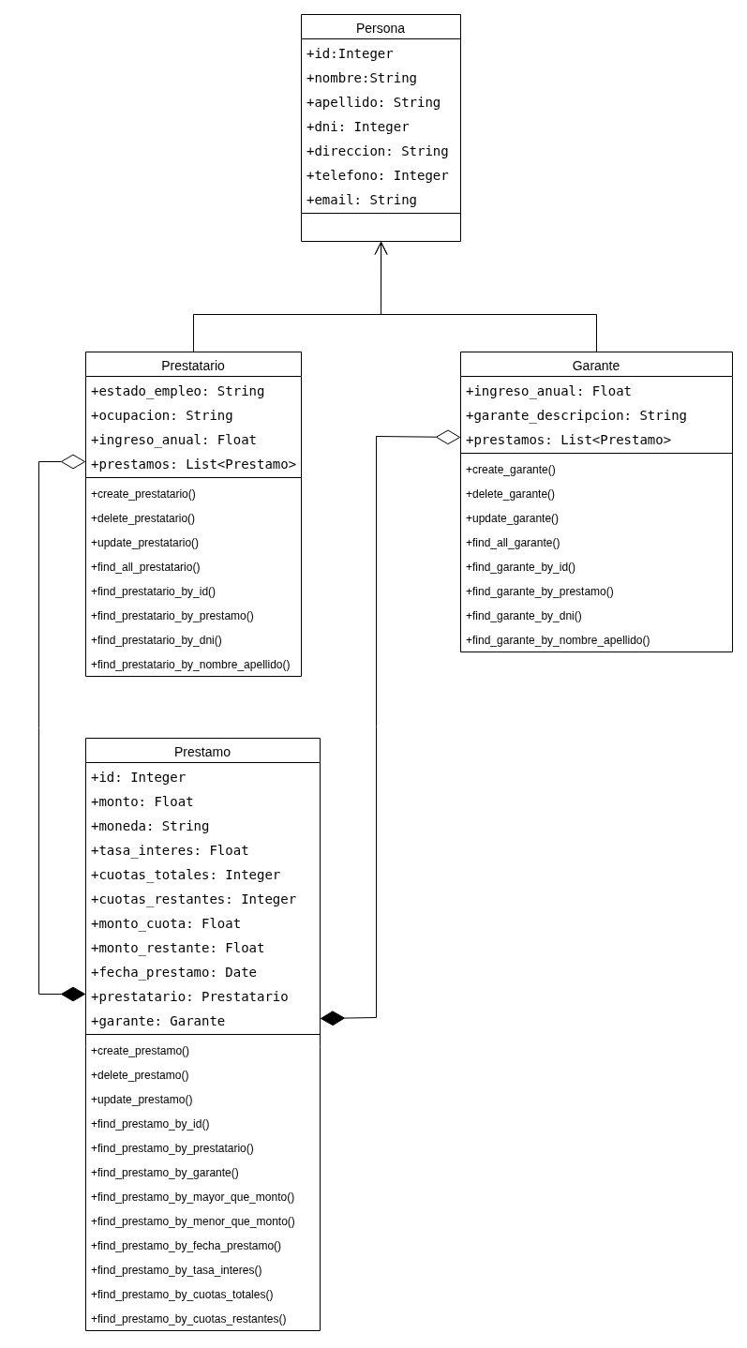
Diagrama de clases

ALTA PRESTATARIO

Diagramas de secuencia
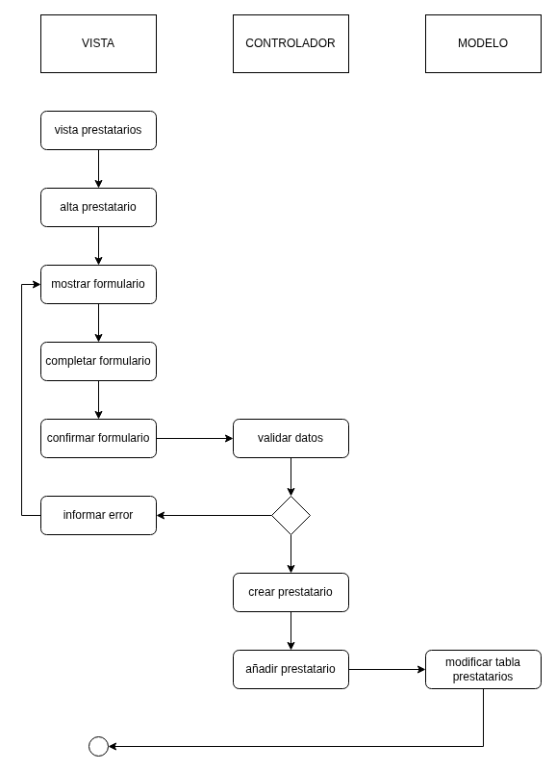

BAJA PRESTATARIO
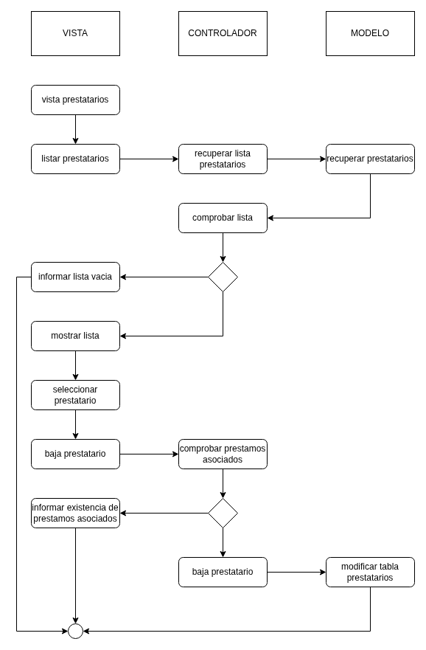

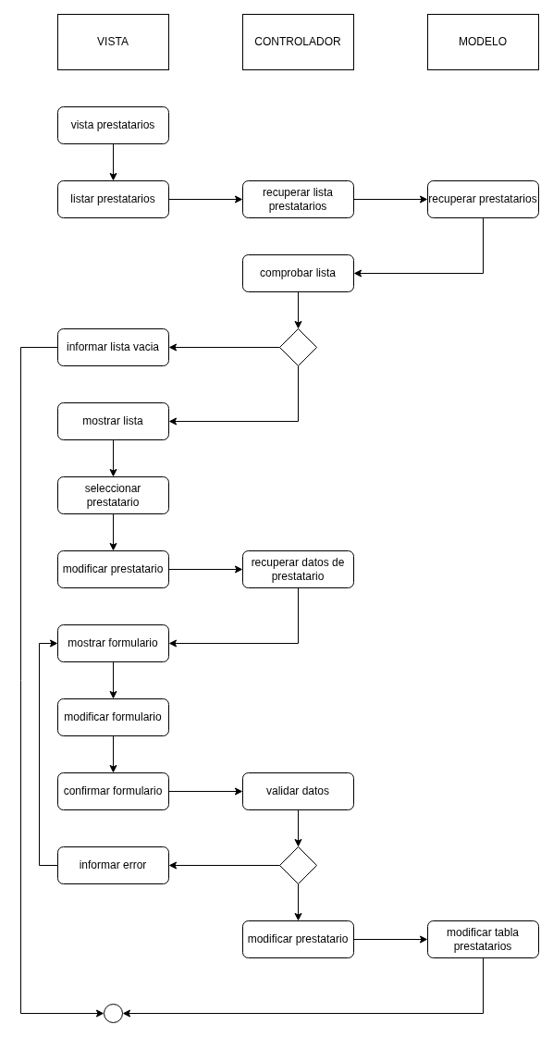
MODIFICAR PRESTATARIO

LISTAR PRESTATARIO POR PRESTAMO
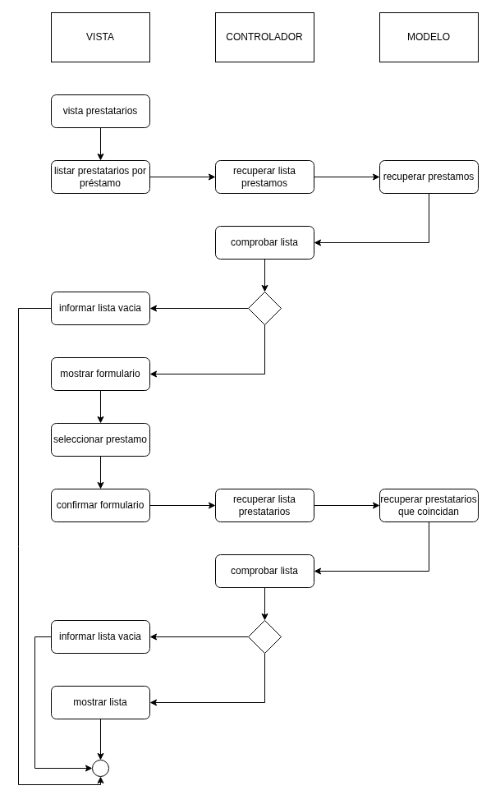

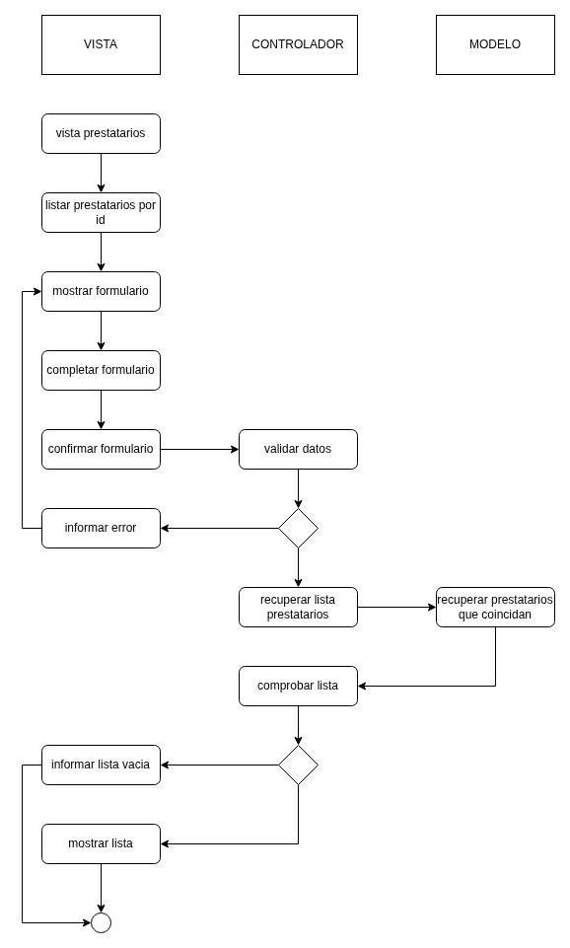
LISTAR PRESTATARIO POR ID

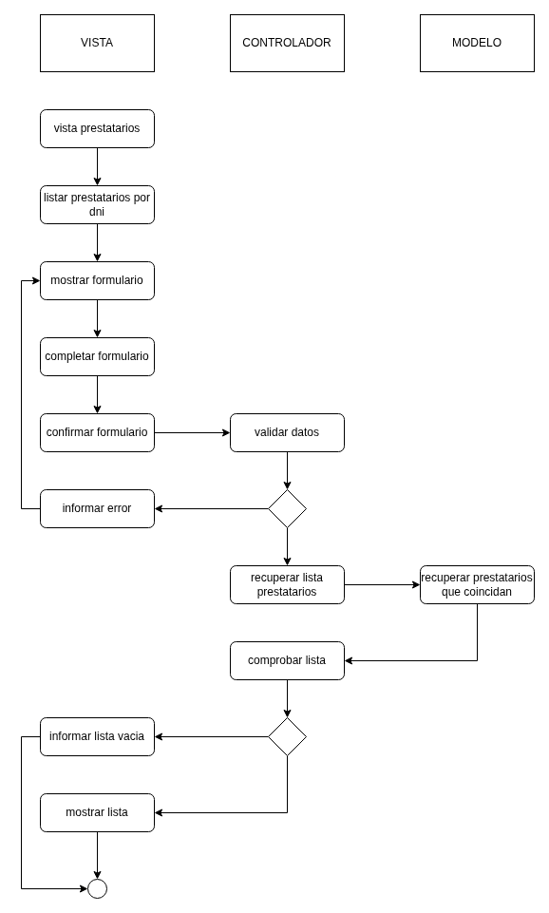
LISTAR PRESTATARIO POR DNI

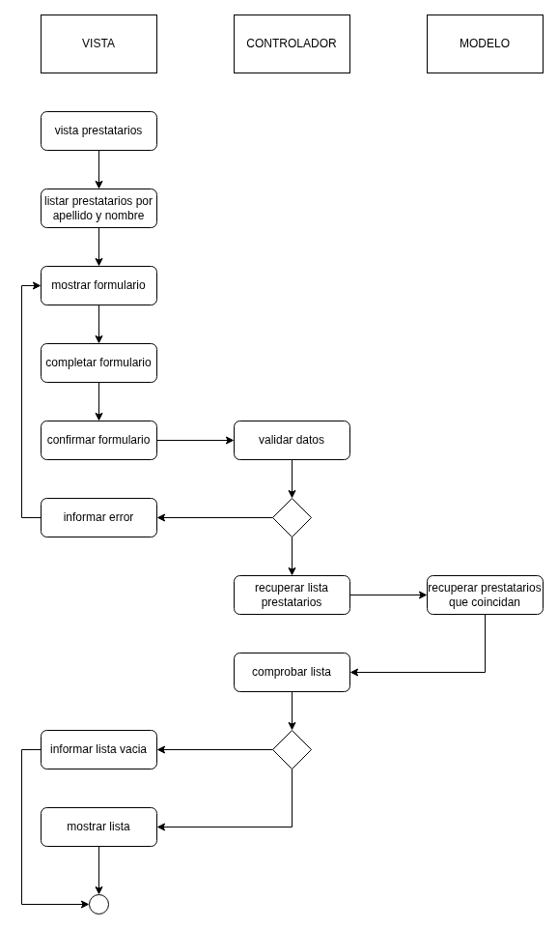
LISTAR PRESTATARIO POR NOMBRE Y APELLIDO

ALTA GARANTE
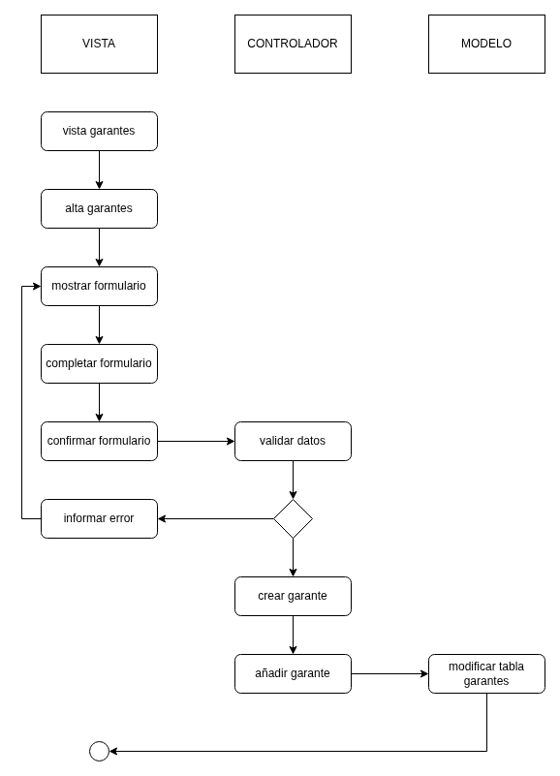

BAJA GARANTE
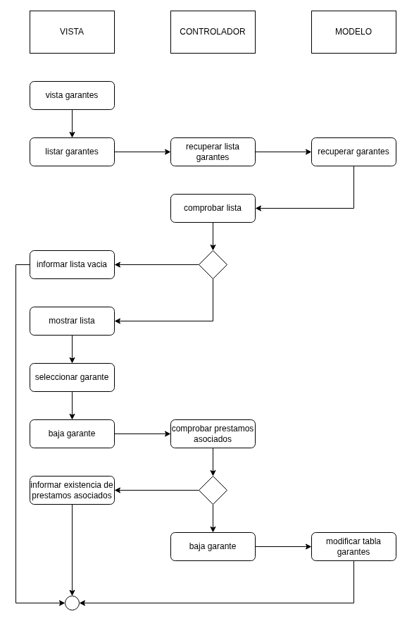

MODIFICAR GARANTE
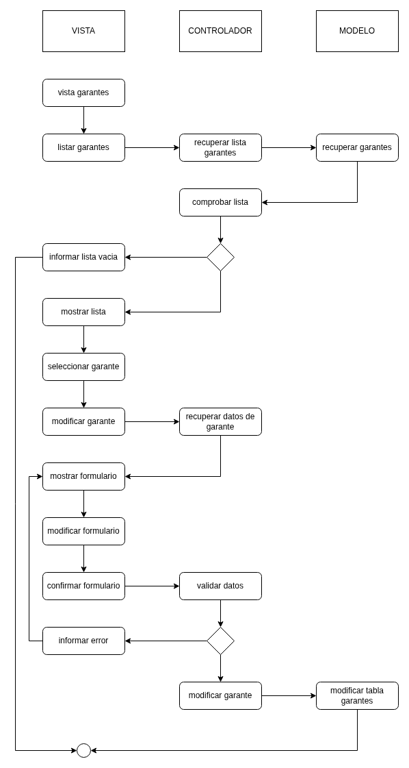

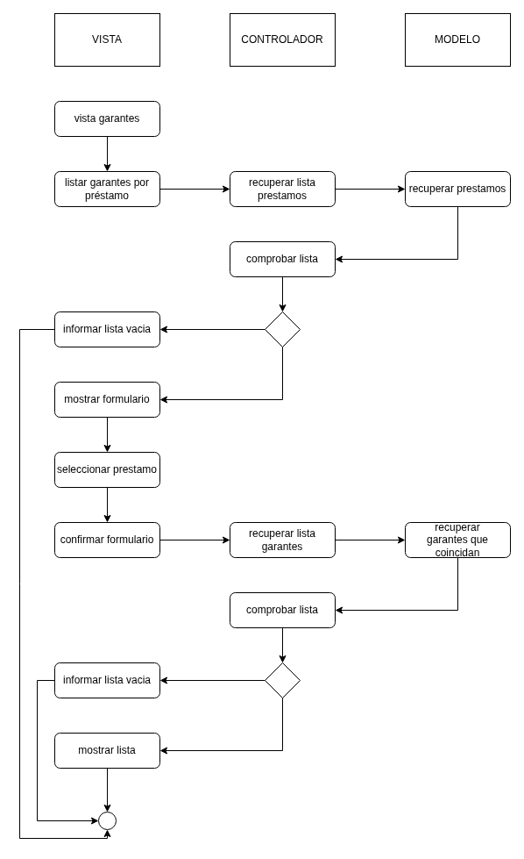
LISTAR GARANTE POR PRESTAMO

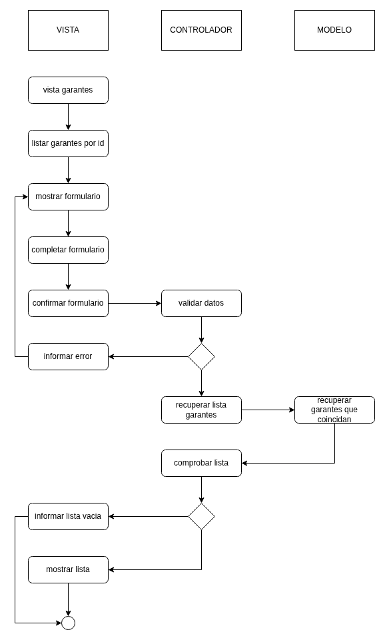
LISTAR GARANTE POR ID

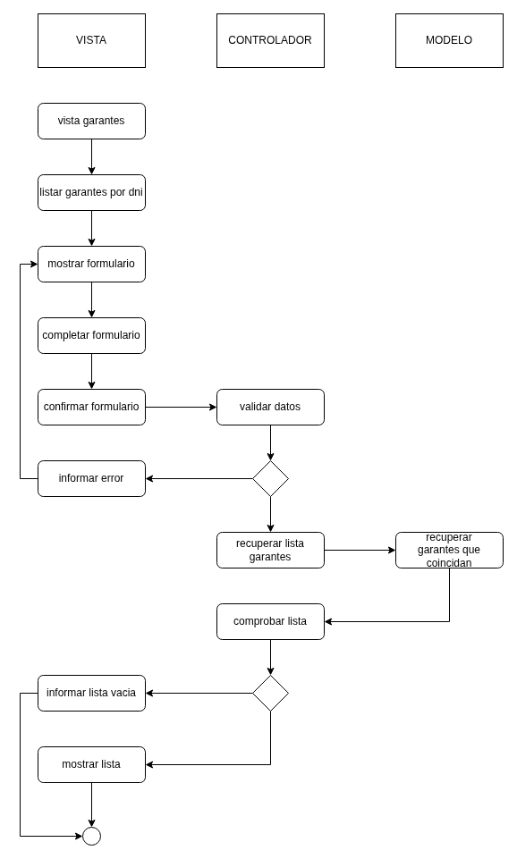
LISTAR GARANTE POR DNI

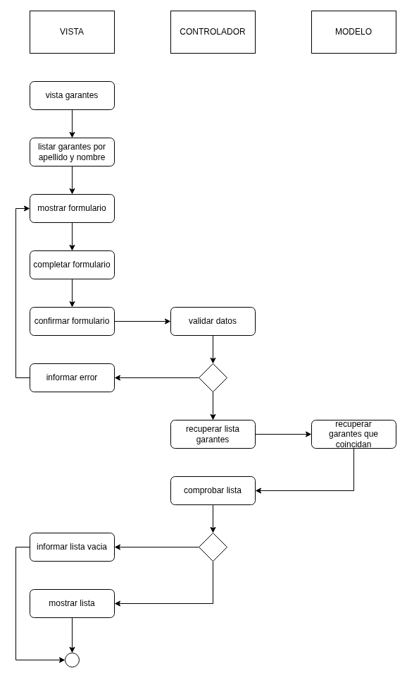
LISTAR GARANTE POR NOMBRE Y APELLIDO

ALTA PRESTAMO
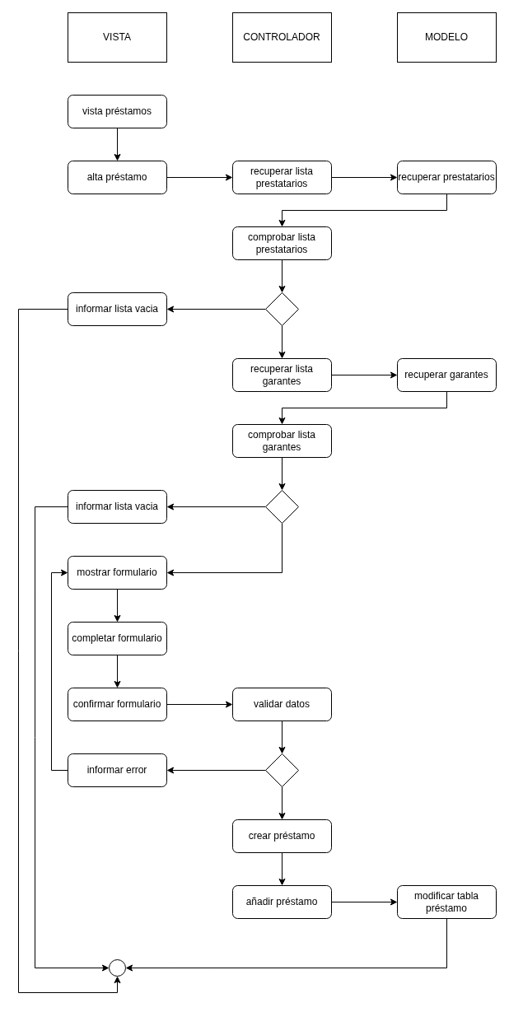

BAJA PRESTAMO
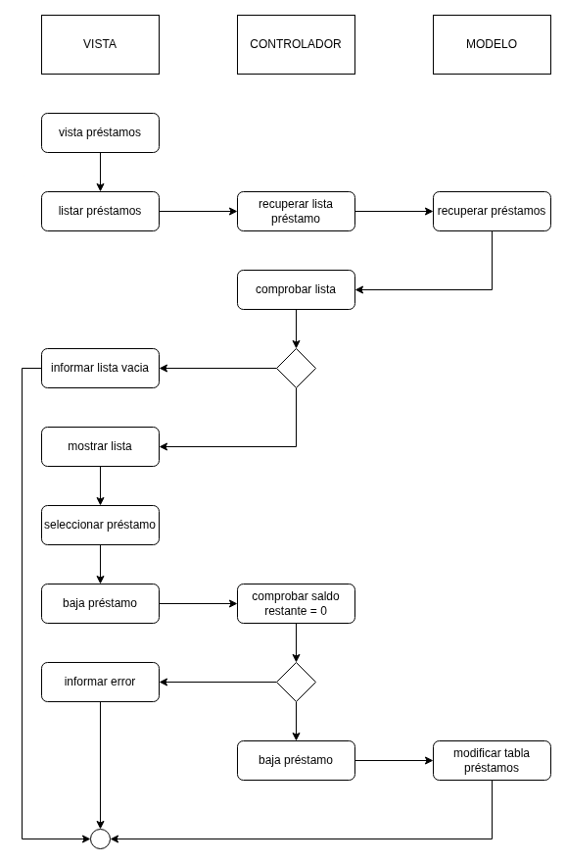

MODIFICAR PRESTAMO
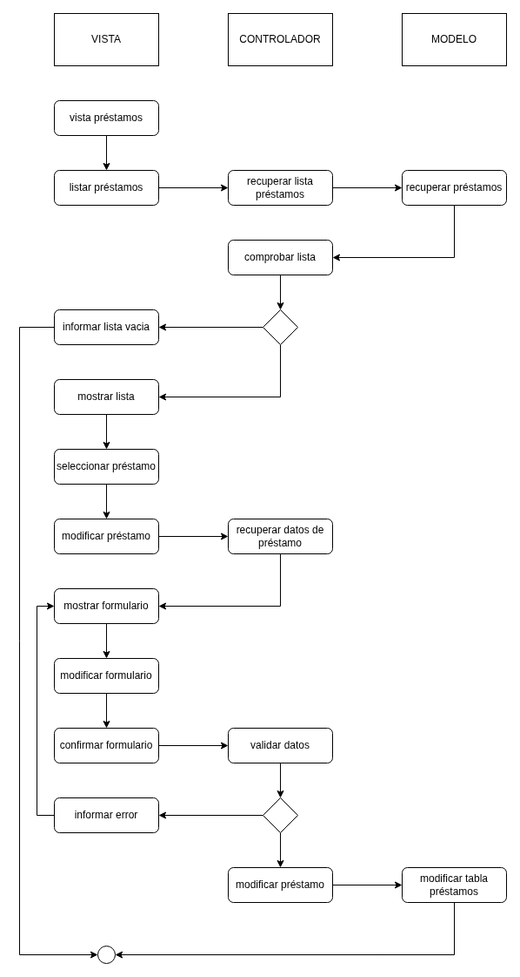

LISTAR PRESTAMO POR PRESTATARIO
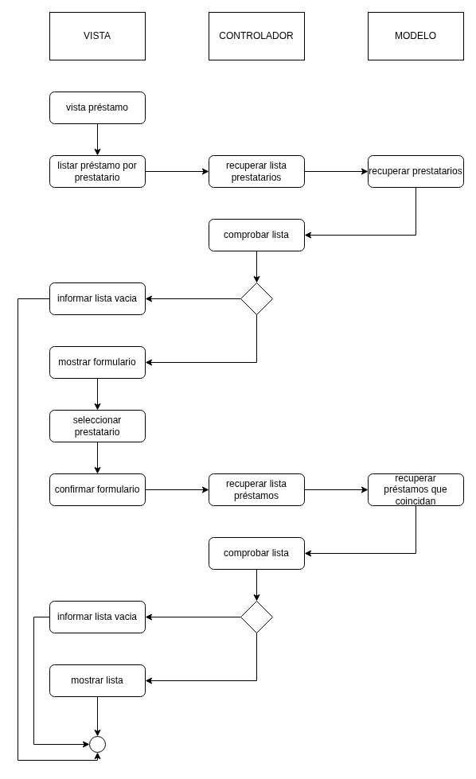

LISTAR PRESTAMO POR MONTO MENOR QUE
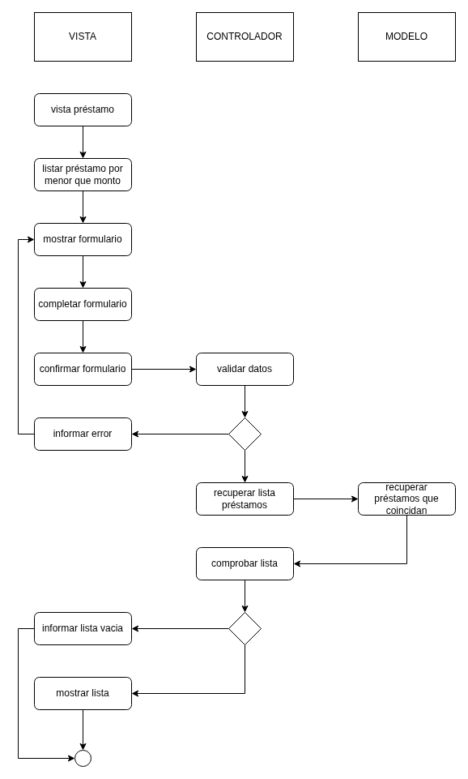

LISTAR PRESTAMO POR MONTO MAYOR QUE
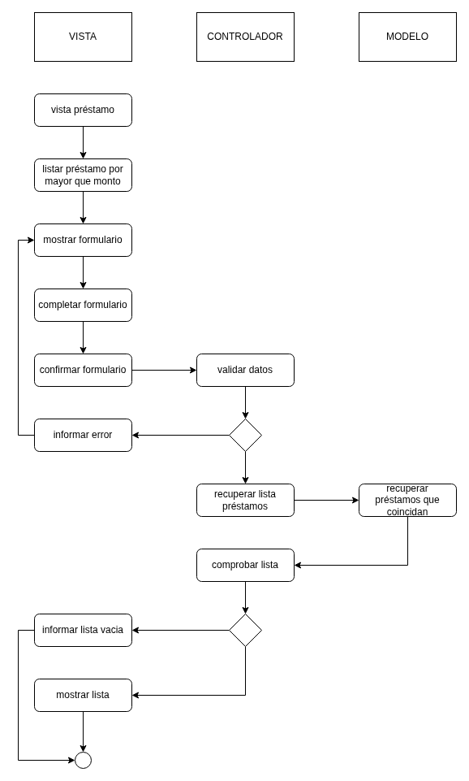

LISTAR PRESTAMO POR INTERES
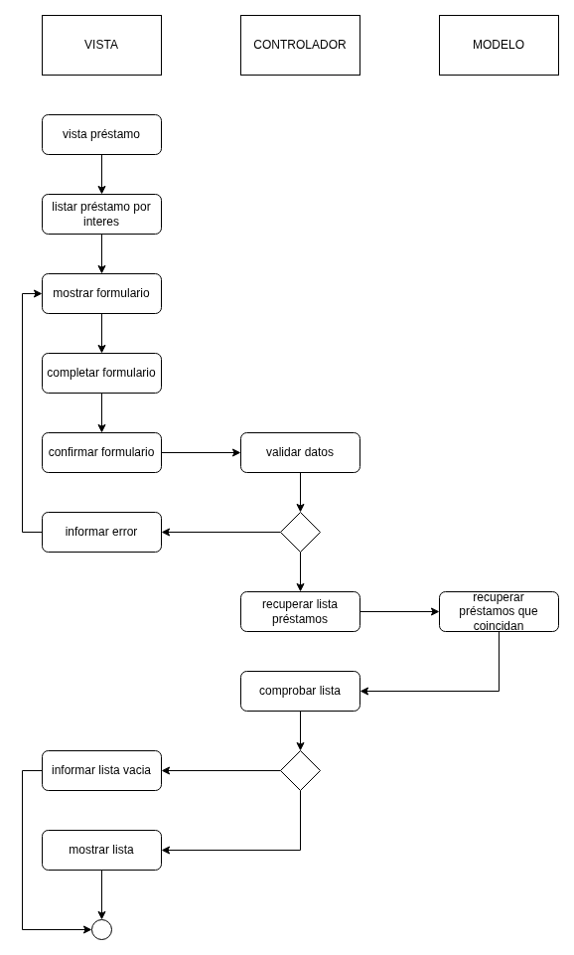

LISTAR PRESTAMO POR ID
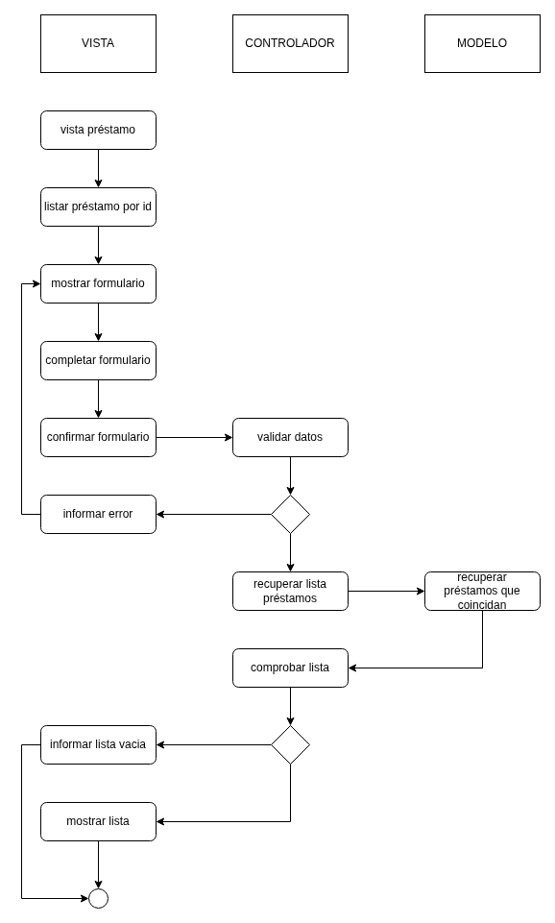

LISTAR PRESTAMO POR GARANTE
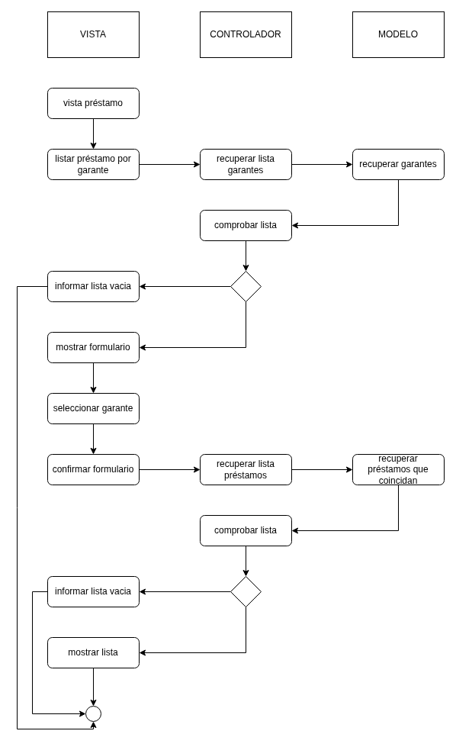

LISTAR PRESTAMO POR FECHA
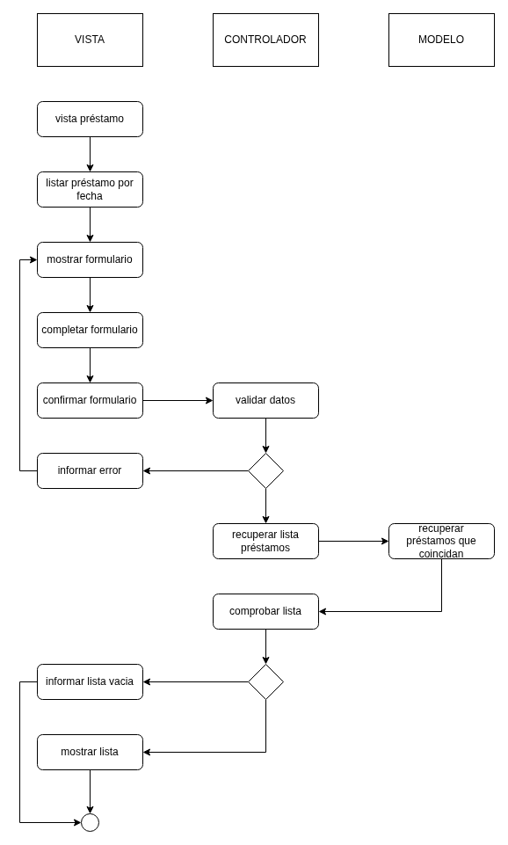

LISTAR RPESTAMO POR CUOTAS TOTALES
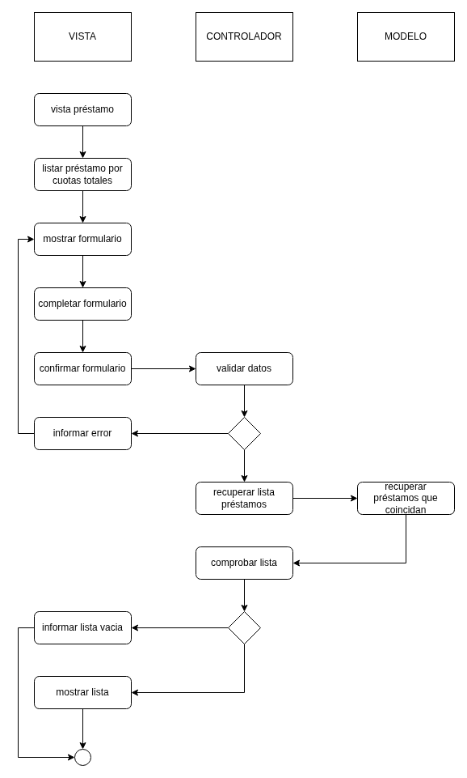

LISTAR PRESTAMO POR CUOTAS RESTANTES
